Bonne et heureuse année 2022

SAINT

VAAST

INFOS

JANVIER 2022

NUMERO 7

LE MOT DU MAIRE
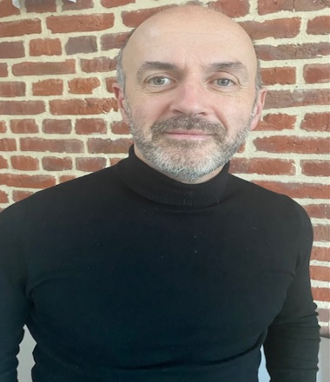
Védastoise, Védastois,

Cette année encore, le virus continue à nous imposer son tempo. Compte tenu des dernières recommandations du gouvernement, nous nous devons d’être responsables et c’est dans cette mesure que la traditionnelle cérémonie des vœux est annulée.

Je formule le vœu que 2022 nous offre le cadeau d’éradiquer Omicron et de ne pas aller plus loin dans l’alphabet grec. Ce virus nous impose de savoir s’adapter pour prendre soins des habitants, accompagner les plus fragiles pour anticiper les besoins de demain et faire en sorte de sortir au plus vite de cette pandémie.
2022 devra ouvrir la voie à un avenir plus serein, pour des hommes et des femmes plus solidaires entre eux, plus raisonnables, plus investis, c’est pour toutes ces raisons que je souhaite maintenir tout ce qui peut l’être et à continuer à proposer des évènements qui viennent animer la commune et apporter un peu de légèreté et de détente.
Je souhaite féliciter nos divers acteurs économiques : artisans, commerçants, agriculteurs mais également nos professionnels de santé qui assurent aux administrés le bien vivre et le bien être dans notre commune.
Nos dirigeants et bénévoles de nos associations qui offrent une variété d’activités, vous tissez le lien social entre les individus, les familles, les générations. Vous participez grandement à l’animation de la commune en organisant et participant aux nombreuses manifestations.
Notre directrice d’école et nos enseignantes dans nos écoles qui prennent en charge avec compétence et dévouement l’instruction et l’éducation de nos enfants et vous le personnel technique qui à la cantine comme à la périscolaire assurez leur bien-être.
Nos employés techniques que l’on rencontre çà et là affairés à réparer, nettoyer, tondre, arroser, planter nous vous devons une commune accueillante et vous nos employés administratifs qui accueillez nos habitants avec patience et compétence.
Et vous védastoises et védastois ! je sais combien l’année qui vient de se terminer a été difficile pour vous tous et les efforts que vous avez dû déployer pour vous adapter à la situation. Soyez-en très sincèrement et chaleureusement remerciés.
J’aurais également une pensée particulière pour nos concitoyens qui souffrent ou qui nous ont quittés.
En 2021 nous vous parlions de la construction d’une maison multi service en lieu et place de la maison de la directrice, ce projet a pris du retard suite aux problèmes de pénurie rencontrée par les entreprises mais les débuts des travaux commenceront durant le premier trimestre elle accueillera la périscolaire, ainsi que des animations au profit des assistantes maternelles, dans ce lieu, il y aura également une salle d’attente ainsi que deux salles pouvant accueillir ponctuellement du personnel médical. En effet cette dernière est importante car comme vous le savez le docteur HEGO a pris sa retraite bien méritée, après 43 ans et demi au service des concitoyens, dès que j’ai été avisé par notre docteur je me suis concerté avec d’autres collègues maires pour travailler ensemble sur cette problématique, j’ai également interpellé notre Ministre des Solidarités et de la Santé à ce sujet, ainsi que notre députée. Nous mettons tout en œuvre afin de pallier à ce manque, mais la tâche est compliquée car comme vous avez pu le lire dans la presse le désert médical touche beaucoup de communes et les doléances des jeunes médecins sont trop importantes par rapport à notre budget.
Toujours dans les travaux dès que le SIDEN SIAN aura donné son accord pour le changement des tuyaux de plomb il sera procédé à la réfection de l’impasse Gabriel Perri, de même nous avons déposé auprès de nos partenaires institutionnels des dossiers de demande de subventions afin de réhabiliter la place Romain ROLLAND, nous travaillons toujours sur la requalification de l’ancienne ligne de chemin de fer pour en faire un chemin de promenade.
Concernant notre patrimoine communal, un dossier de demande de subvention a été déposé afin de permettre la rénovation du moulin pour la partie charpente et ailes.
Dans le domaine du développement durable nous travaillons avec le pays du Cambrésis sur deux projets qui pourraient voir le jour à plus ou moins long terme à savoir la rénovation énergétique avec l’installation de chaudière biomasse aux écoles mais également l’installation de panneaux photovoltaïques à la salle des fêtes afin que celle-ci soi autonome énergétiquement, bien entendu ces projets seront menés à terme suivant les couts et les subventions obtenues.
J’espère également voir en cette année le projet d’extension de la commune sortir de terre, il s’agit d’un éco quartier mais également la construction d’un béguinage, les discussions entre le promoteur immobilier et les propriétaires terriens sont en cours.
J’en profite pour remercier nos partenaires financiers que nous sollicitons pour chaque dossier : l’Etat, le Département, la Région et la Communauté d’Agglomération, sans l’octroi de ces subventions certaines réalisations ne pourraient voir le jour.
Je tiens également à saluer l’ensemble des élus du conseil municipal qui s’investit et apporte sa confiance dans ces projets afin de faire de notre commune un village dynamique et rayonnant, mais également les membres du CCAS pour leurs dévouements.
Enfin, et surtout, je vous adresse à toutes et à tous mes meilleurs vœux pour cette nouvelle année. Que 2022 soit source d’espoir et d’optimisme, qu’elle vous apporte une multitude de petits et grands moments de joie !

Prenez bien soin de vous et de vous proches.
Amicalement,
Stéphane Jumeaux
Maire,
Vice-Président de la CA2C
Président de Cambrésis Emploi
SOMMAIRE

- Les échos du Conseil Municipal page 6

- La vie communale

- Enfance-jeunesse page 9
- Vie scolaire-péri-cantine page 11
- Nos Aînés page 12
- Travaux page 13
- Cadre de vie-sécurité page 14
- Divertissements page 15
- Cérémonie page 15
- Associations-commerces page 16
- Annuaire de nos professionnels page 17
- Communication page 20

- Vie pratique page 21
- Etat civil page 24
- Agenda page 25
- Numéros utiles page 26
- Retour en images page 27

- LES ECHOS DU CONSEIL MUNCIPAL

Compte-Rendu Sommaire Conseil Municipal du 12 novembre 2021

Étaient présents : Elodie DEVAUX, Virginie GALET, Romuald GOSSELET, Yolande GRIFFART, Sophie LEDUC, Stéphane JUMEAUX, Barbara LLONG-JUMEAUX, Jacques MAIRESSE, Jean-Pierre MERLIOT, Marie-Christine WIELGOSZ.
Excusés : Yann BARELLE
Absents : Jérôme DAMIENS, Michael LANGRAND (ayant donné pouvoir à Marie-Christine WIELGOSZ), Jean-Charles MAKALA
Secrétaire de séance : Romuald GOSSELET
Début de séance : 19h00

Orde du jour

FINANCES - ÉCONOMIES

- Remboursement frais responsables du CLSH
- Subvention aux associations

ADMINISTRATION GÉNÉRALE

3. SIDEC nouveaux statuts
4. PROMOCIL
5. SIDEN SIAN retrait de compétences
6. Annulation délibération de la régie
7. SIDEN SIAN adhésion de communes
8. Convention avec le Département
9. Reprise de tombe

QUESTIONS DIVERSES

FINANCES - ÉCONOMIE

Point n° 1 - Remboursement frais responsables de CLSH

Durant le centre de loisirs sans hébergement le directeur ainsi que la sous directrice ont utilisé pour le camping de paris mais également pour la sortie au parc Astérix leurs véhicules personnels, le directeur demande le remboursement de ces frais de route pour un montant 97,20 €, la directrice demande le remboursement de ses frais de route pour un montant de 41,40€.

Le Conseil municipal, après en avoir délibéré et à l’unanimité

Approuve le remboursement des frais engagés

Point n°2 Subvention aux associations

Suite aux dossiers de demande de subvention déposés par les associations le conseil municipal doit se prononcer sur chaque demande et d’en fixer le montant, après discussion il est validé pour chaque demande les montants suivants :

- Marche des ours 200€ (Barbara LLONG-JUMEAUX n’a pas pris part au vote)

-Club des Ados : 200€ (Barbara LLONG-JUMEAUX, Romuald GOSSELET n’ont pas pris part au vote)
- FNACA 450€
- Jean BOSCO 500€ (Barbara LLONG-JUMEAUX, Christine WIELGOSZ n’ont pas pris part au vote)
- DK dance 300€ (Elodie DEVAUX n’a pas pris part au vote)
- Société de Chasse250€ (Christine WIELGOSZ- Michael LANGRAND ont voté contre)
- Club des séniors 300€
- L’éclair 150€ (Virginie GALET - Jacques MAIRESSE ont voté contre)
- Les Moulineux 500€
- APA 300€ (Barbara LLONG-JUMEAUX - Jacques MAIRESSE - Virginie GALET n’ont pas pris part au vote)
- Coopérative scolaire 400€

ADMINISTRATION GÉNÉRALE

Point n°3 SIDEC Nouveaux statuts

Suite à l’adoption par le SIDEC de la révision de ces statuts, il est demandé au conseil municipal d’approuver à son tour l’adoption de ces nouveaux statuts.

Le Conseil municipal, valide à l’unanimité, ces nouveaux statuts

Point n°4 PROMOCIL

Suite à la rétrocession d’une partie de la cour des écoles à PROMOCIL et afin de réaliser 3 courettes séparées par des clôtures en planches d’une hauteur de 2 mètres et financés intégralement par PROMOCIL, il convient de désaffecter et de déclasser cette parcelle du domaine public.

Le Conseil municipal, valide à l’unanimité cette proposition

Point n°5 SIDEN SIAN retrait de compétences

Lors de sa séance le comité syndical du SIDEN SIAN à délibéré pour autoriser le retrait de membres adhérents, en plein accord avec ces derniers, pour tout, ou partie de leurs compétences, le maire donne lecture des communes ayant exercés ces demandes, il propose au conseil municipal de se prononcer quant à ces retraits de membres.

Le Conseil municipal, valide à l’unanimité cette proposition

Point n°6 Annulation de délibération de régie

Suite à la délibération prise en juillet concernant l’annulation de régies, le législateur nous demande de retirer cette délibération car le texte de loi ayant évolué il ne s’agit plus de faire une délibération pour cet acte mais simplement un arrêté municipal.

Le Conseil municipal, valide à l’unanimité cette proposition

Point n°7 SIDEN SIAN adhésion des communes

Le Maire donne lecture des communes qui souhaitent adhérer au SIDEN SIAN pour les compétences eau potable, assainissement collectif et défense extérieur contre l’incendie, il demande au conseil municipal de se prononcer sur ces adhésions.

Le Conseil municipal, valide à l’unanimité cette proposition

Point n°8 Convention avec le Département

Le Département du Nord nous a adressé pour la période 2021-2023 une convention afin de bénéficier de la reconduction de la prise en charge de l’entretien par le Département du marquage horizontal sur les routes départementales situées en agglomération, pour signer cette convention avec le Département le conseil municipal doit autoriser Monsieur le Maire à signer cette convention

Le Conseil municipal, valide à l’unanimité cette proposition

Point n°9 Reprise de tombe

Certaines tombes dans notre cimetière sont avec l’usure du temps en mauvais état et présentent une certaine dangerosité, pour pallier à ce problème et sécuriser au plus vite ces tombes il est nécessaire de procéder à la reprise de certaines tombes laissées à l’état d’abandon, il convient donc au conseil municipal de se prononcer pour entamer la procédure de reprise de tombe.

Le Conseil municipal, approuve et valide cette décision

************************************

- LA VIE COMMUNALE

- Enfance-jeunesse

Plus de 90 enfants ont participé à la chasse au trésor dans les rues du village mais également aux ateliers gratuits (maquillage et sculpture betteraves fourragères) suivi d’un goûter, animation musicale et contée le tout saupoudré d’un cracheur de feu avant la mise à mort de la sorcière.
Merci à Cassandra Mairesse « Nuances de douceurs » qui a donné de son temps pour animer l’atelier maquillage ainsi qu’aux bénévoles de l’APA pour l’organisation et leur disponibilité.

Cette année encore vous avez été nombreux à déposer votre lettre au Père-Noel, il est venu accompagné d’une pléiade d’amis sonner à votre porte pour répondre à vos courriers et distribuer des chocolats pour le bonheur des petits et des grands.

Le service national universel (SNU) s’adresse à tous les jeunes français âgés de 15 à 17 ans en 2022 qui souhaitent s’investir dans une société de l’engagement, basée autour de la cohésion nationale : il s’agit d’une aventure en 3 phases :
- 1 séjour de 2 semaines de cohésion :
Du 13 au 25 février (reste quelques places)
Ou du 12 au 24 juin 2022
Ou du 3 au 15 juillet 2022
- Une mission d’intérêt général :
84 heures à réaliser au cours de l’année
- Une mission facultative : l’engagement de 3 mois minimum
Comment s’inscrire ? directement sur le site : snu.gouv.fr
- Vous devez posséder une carte nationale d’identité ainsi que l’accord du ou des représentants légaux

Depuis le 1er Janvier, le pass culture est étendu aux jeunes de plus de 15 ans c’est 380 euros au total pour avoir accès à la culture sous tous les aspects possibles : cinéma, concert, musique, théâtre….
- 20 euros l’année de leurs 15 ans
- 30 euros l’année de leurs 16 ans
- 30 euros l’année de leurs 17 ans
- 300 euros l’année de leurs 18 ans
La somme allouée peut être reportée d’une année à une autre si elle n’est pas totalement dépensée.
- Inscription : pass.culture.fr

- Vie scolaire-périscolaire-cantine

En cette fin d’année, une comédie clownesque musicale a été offerte aux enfants des écoles, en fin de spectacle, ils ont eu la visite du Père-Noel qui leur a distribué : livres animés, chocolats, coquilles et bonnets de Noël.

Prochainement la réservation de la restauration scolaire va connaître un changement. En effet, il ne faudra plus contacter ou envoyer un message au secrétariat de mairie pour réserver ou annuler un repas mais vous connecter directement sur le site :
parents.logiciel-enfance.fr/saintvaastencambresis

Les réservations se font la veille avant 10h30
Sur la facture de la cantine, une date butoir est notée, après cette date, la facture est envoyée au Trésor Public qui vous enverra ensuite un avis de somme à payer.
Attention !! : en cas de non-paiement, vous ne pourrez plus accéder à la plateforme

- Nos aînés
C’est avec beaucoup de plaisir que nous avons retrouvé un moment de convivialité lors du repas en l’honneur de nos ainés le dimanche 13 novembre, concocté par le traiteur Lalaut. 90 Personnes présentes et 53 plateaux mignardises pâtissés par la boulangerie de St Hilaire, livrées à domicile pour celles et ceux qui ne pouvaient se déplacer. Pour animer cette journée : cadeaux offerts à chacun (parapluie à l’effigie de la commune pour mesdames et radio météorologique pour messieurs) danses, chants, spectacle de magie et mise à l’honneur de nos ainés les plus agés.

Les membres du CCAS ont distribué en ce mois de décembre 133 colis de Noel à nos ainés ainsi qu’aux bénéficiaires des bons alimentaires.

En 2021, Jean-Pierre Merliot, votre adjoint a effectué 53 transports (courses, médecins…), n’hésitez pas à le contacter pour vos différentes démarches.
- Travaux
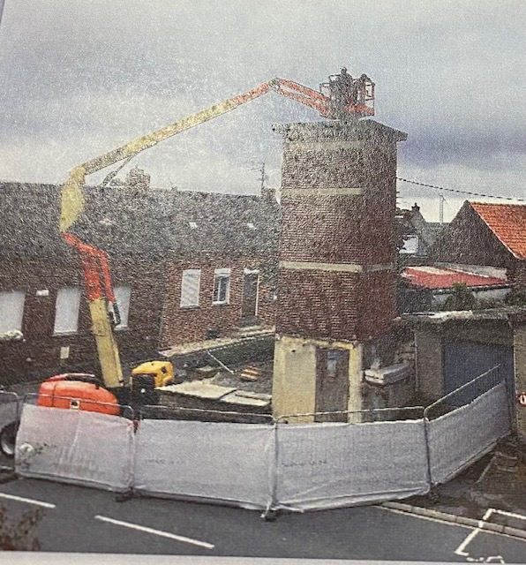
Suite à la destruction du transformateur, il a été procédé au re jointement et à la rénovation du mur, le tout financé intégralement par la SIDEC. L’espace sera prochainement végétalisé.

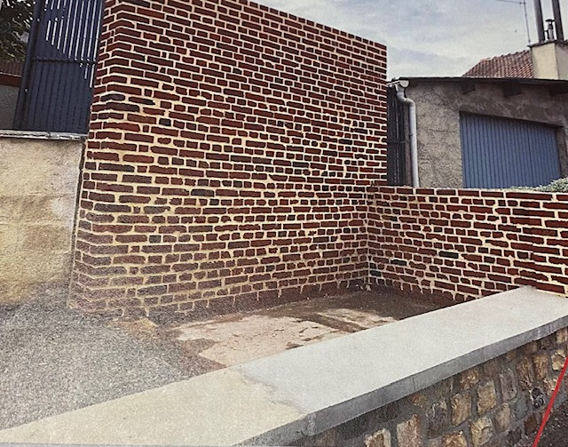

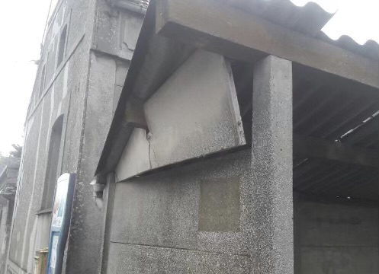
L’abri bus situé rue Jean Jaurès a subi des dégâts suite à l’accrochage d’un poids lourd,
Etant instable, il sera prochainement démonté par les services techniques communaux et remplacé par une nouvelle structure.
Cela est intégralement financé par la commune et un dépôt de plainte a été déposé auprès des autorités compétentes.

Projets à venir :
- Continuité de la construction de l’ARAM
- Réfection de chaussée de l’impasse Gabriel Péri, en accord avec NOREADE pour l’enlèvement des tuyaux de plomb.
- Réhabilitation de la place de l’église (en attente des subventions

- Cadre de vie - Sécurité

Depuis quelques jours, des coussins berlinois ont été installé rue Paul Langevin
Et barrières de sécurité rue Aristide Briand.
Travaux de sécurité mis en place grâce à l’aide du Département dans le cadre des subventions des amendes de police.
- Montant total : 7 128 euros
- Subvention département : 5 346 euros
- Part communale : 1 782 euros

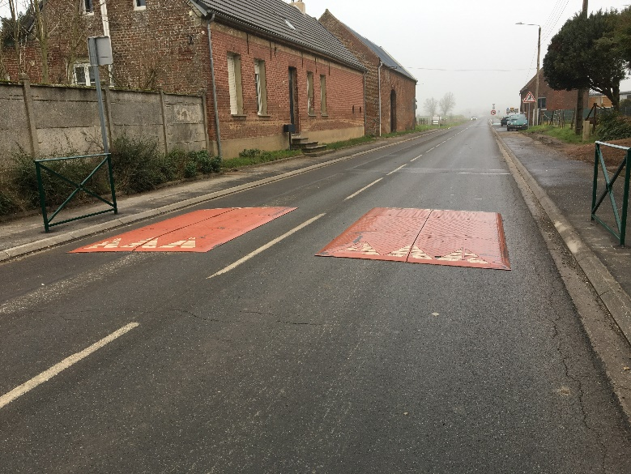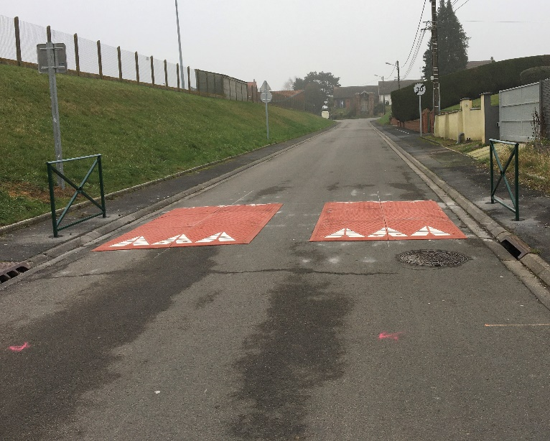

Projets à venir : radars pédagogiques dans les rues Joliot Curie et Aristide Briand

- Divertissement

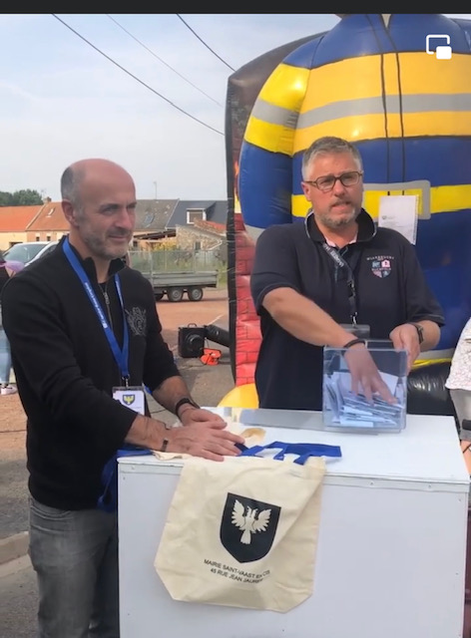
C’est sous un soleil radieux que sont installés 80 exposants et de nombreux badauds se sont promenés dans les rues du village le Dimanche 19 septembre.
Au programme de cette journée : un tirage au sort pour les exposants avec une TV à gagner, des sacs en toile offerts, jeux gonflables gratuits, animation musicale, restauration et ambiance dans nos deux cafés.
Merci aux jeunes du club ados qui ont « surveillé » le stand « jeux gonflables »

- Cérémonie

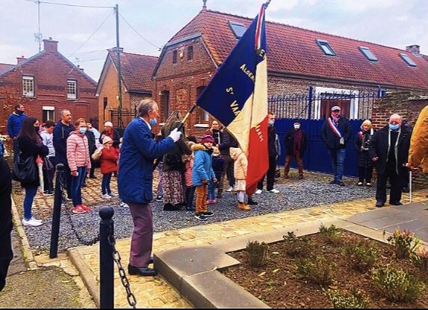
Cérémonie du 11 novembre en présence de nombreuses personnes.
« C’est le devoir de mémoire qui nous parle du passé »
N’oublions jamais …..

- Associations-commerces-libéraux

1 041€ ont été récolté lors de ce Week-end de téléthon : activités manuelles, ventes de tartes, fleurs, défis « home trainer » livraison de 89 petits déjeuners à domicile, marche, danse….
L’association « dans les yeux d’Hugo » a traversé notre commune lors de leur étape du Maradon, arrêt festif à la salle des fêtes suivi du lâcher de lanternes. Fiers de les avoir accueillis et d’avoir participé au bien-être de ces enfants handicapés.

Merci à vous tous !
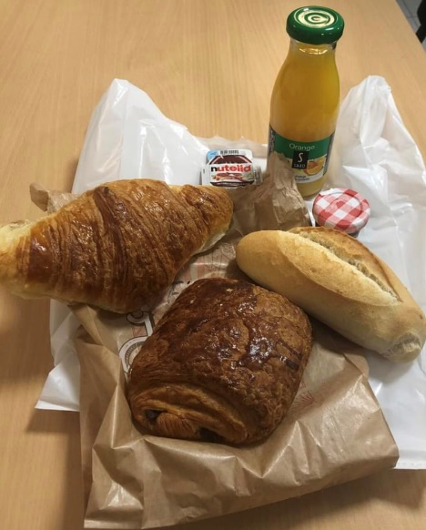

Merci aux bénévoles des associations de DK DANCE, Les Moulineux, le COS, les ados védastois, la marche des ours, l’APA pour leur organisation et leur présence non-stop lors de ce week-end et merci aux autres associations : la FNACA, le club des ainés et l’Eclair.

- Commerces et entreprises basées dans notre commune (dont le siège social est domicilié à St Vaast)

- L’atout bio : maraicher bio
- 4 rue Paul Langevin
- 03.27.73.14.03 ou 07.61.55.61.19
- Marché les z’amis : le 3ème jeudi de chaque mois
- Page facebook : l’atout bio

- Café le carré d’as : café-bureau de tabac-presse quotidienne-FDJ-point relai pickup (chronopost, colissimo et DDP)
- 22 rue Gambetta
- 03.27.37.13.00
- Du lundi au samedi : 9h-14h et 17h-21h
- Dimanche : de 9h30 à 17h
- Fermé le mercredi

- Café friterie chez Jocelyne
- Rue Jean Jaures
- Horaires friterie : vendredi de 12h à 13h45
Samedi – dimanche : à partir de 17h30

- Claire Regnier : infirmière
- 10 rue Louise Michel
- 07.86.93.01.36

- Etablissements Beurres Leduc
- 13 rue jean jaures
- contact@beurreleduc.fr

- Damiens Frères TP : terrassement, démolition, pose de bordures, abatage d’arbres…
- 3 place Simone Veil
- 06.25.45.01.07
- damiensfrerestp@gmail.com

- Delaye bike assist : réparation de tout cycle
- 06.76.67.52.91
- dbikeasist@gmail.com
- Page facebook : Dba delhaye bike assist

- Deudon Eric : menuiserie générale, serrurerie, fenêtres, portes…
- 13 rue Paul Eluard
- 03.27.37.11.37 ou 06.21.83.32.47
- e.dounange59@gmail.com

- Fil de tiaré : retouches et couture avec motif polynésien
- 07.49.42.28.88
- fildetiare@gmail.com
- Page facebook : fil de tiare

- H Nettoyage : nettoyage intérieur et extérieur automobile
- 07.50.83.78.89
- h.tripoux@gmail.com
- Page facebook : H nettoyage automobile
Instagram : hnettoyageautomobile

- LIETARD Bâtiment
- 03.27.78.64.54

- M/B Toiture
- 06.19.69.27.50

- Nuances de douceurs : soins, épilations, maquillages, manucures
- Soins à domicile par Cassandra
- 06.15.11.44.40
- Page facebook : nuances de douceurs

- S.R.D.C 59 Demade : multi-services, maçon, carreleur
- 07.71.18.97.61
- Remy.demade@hotmail.com

- Un poil de douceur : toilettage à domicile par Peggy
- 06.73.25.04.04
- Du lundi au samedi de 8h à 18h
- Page facebook : un poil de douceur

Retrouvez toutes les informations de nos professionnels sur le site de la mairie :
www.saintvaastencambresis.fr

- COMMUNICATION

C’était une demande d’avoir une permanence chaque samedi matin en mairie, cela a été mis en place en septembre dernier, au vu du faible nombre de personne, la permanence des élus ne sera que sur RDV le samedi matin de 10h à midi.

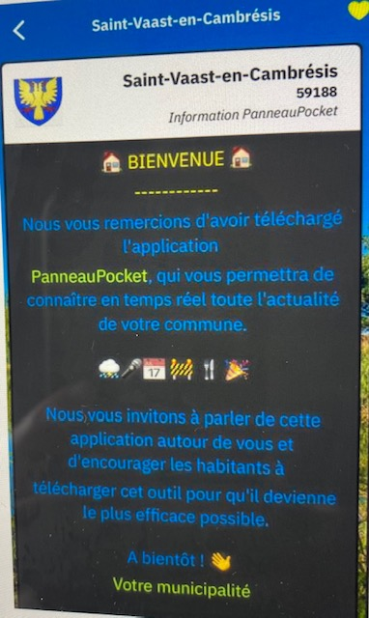
Depuis près d’un an, vous êtes de plus en plus nombreux à avoir télécharger l’application gratuite « panneau pocket » sur votre smartphone. Elle permet de recevoir toutes les informations, alertes… de votre commune.
Cet outil renforce la communication et le lien social dans notre commune.
- Application « panneau pocket » à télécharger ou bien de votre ordinateur : https:/app.PanneauPocket.com

- VIE PRATIQUE

AGIR CONTRE L’HABITAT INDIGNE !

La Communauté d’Agglomération du Caudrésis-Catésis (CA2C) s’engage dans la lutte contre l’habitat indigne. Notre territoire compte un taux important de logements indécents et grand nombre d’habitants vit dans des situations difficiles et dégradées. Il a donc été mis en place depuis le 1er Janvier 2022 le dispositif « permis de louer ». Un bailleur ne pourra louer son logement que si les conditions de sécurité et de salubrité sont respectées, mais au-delà de ce permis, il sera rappelé également les obligations et devoirs du locataire.
Pour toute information, contactez la CA2C au 03.27.75.01.01 ou permisdelouer@caudresis-catesis.fr

Où et comment faire ses pièces d’identité ?

Le lieu de la demande ne dépend plus du domicile, vous devez vous rendre dans une mairie qui doit être équipée d’une station d’enregistrement, notre commune n’a pas l’appareil permettant de faire les cartes d’identité, vous devez donc vous diriger vers les trois mairies les plus proches de St Vaast : Rendez-vous obligatoire
- Solesmes : place Jean Jaures : 03.27.72.17.70
- Caudry : place du Général DE Gaulle : 03.27.75.70.00
- Cambrai : 2 rue de Nice : 03.27.73.21.00
Munissez-vous des documents nécessaires (disponibles au secrétariat de mairie) lors de votre RDV OU bien effectuer une pré-demande sur le site : service-public.fr

Dématérialisation des demandes de travaux

Depuis le 1er janvier 2022 vous pouvez envoyer vos demandes de travaux par internet sur le site :
https://sve.sirap.fr:#059547/connexion
Vous devez fournir vos coordonnées, une adresse mail valide et accepter les conditions pour créer un compte.
Les éléments à fournir sont identiques à ceux demandés pour un support papier.

Inscriptions listes électorales

En vue des élections présidentielles d’avril prochain, vous avez jusqu’au vendredi 4 mars pour vous inscrire sur les listes électorales en mairie ou sur internet (service-public.fr)

Vous pouvez également vérifier votre situation électorale sur le service public avec le lien suivant :

https://www.service-public.fr/particuliers/vosdroits/services-en-ligne-et-formulaires/ISE

Vous êtes en recherche d’emploi, de formation, vous souhaitez être accompagné ? Vous êtes un professionnel qui souhaite recruter ?
L’association Cambresis Emploi, située à Cambrai a pour objectif d’optimiser le service rendu aux demandeurs d’emplois, aux salariés, aux entreprises et aux partenaires institutionnels

- ETAT CIVIL (du 1er septembre au 31 décembre 2021)

Bienvenue à

Lamand Sacha, né le 10 septembre

Ils nous ont quitté

Mr REGNIEZ Auguste, le 20 septembre

Mme LANGRAND Arlette, le 24 novembre

Mr THUIN Emile, le 20 décembre

Mme BOITTIAUX Josette, le 30 décembre

- AGENDA (sous réserve de changements ou d’annulation par rapport au protocole sanitaire en vigueur)
Les vœux du Maire et de son conseil municipal sont annulés, ils seront filmés et partagés sur les réseaux sociaux à la fin du mois de janvier.

FEVRIER

- Jeudi 17 : marché bio des z’amis
4 rue Paul Langevin de 16h à 19h

MARS

- Jeudi 17 : marché bio des z’amis
4 rue Paul Langevin de 16h à 19h
- Samedi 19 (horaires à définir) : cérémonie du cessez-le-feu en Algérie

AVRIL

- Dimanche 3 : « cambresis MTB&gravel tour » : course VTT et marche organisée par l’association les moulineux
5infos et pré-resa: associationlesmoulineux@gmail.com)
- Dimanche 10 : 1er tour des élections présidentielles (bureau de vote à la salle des fêtes)
- Samedi 16 : chasse aux œufs de Paques
- Dimanche 24 : 2nd tour des élections présidentielles (bureau de vote à la salle des fêtes)

- NUMEROS UTILES

- MAIRIE : 03.27.37.12.03
E-mail : contact@saintvaastencambresis.fr
Messanger : mairie St Vaast
Horaires d’ouverture du secrétariat :
Lundi-mardi-jeudi : 9h-12h et 16h30-18h
Mercredi : 9h-12h et 14h-17h
Vendredi : 9h-12h

- Centre anti-poison : 03.20.44.47.99
- Centre des grands brulés : 03.20.44.42.78
- Centre hospitalier de Cambrai : 03.27.73.73.73
- Pharmacie de garde : 0 825 74 20 30
- Infirmière St Vaast : Claire Regnier 07.86.93.01.36
- Infirmières St Hilaire : Legrand Brigitte : 03.27.37.24.12
Mme Dussenne Stievenart : 03.27.37.23.44
Dhaussy Caroline : 06.72.93.98.51
- Infirmière à Avesnes : Legrand Lise : 03.27.79.03.41 ou 06.73.80.41.93
- Médecin de garde (dimanche et jours fériés) : 03.20.33.20.33
- Urgences : 112
- Urgences vétérinaires : 3115
- Gendarmeries d’Avesnes les Aubert : 03.27.37.20.22
- Arrêtons les violences : 3919

- RETOUR EN PHOTOS

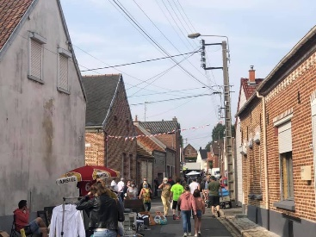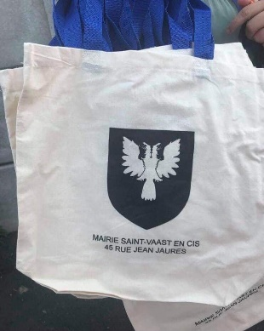
BROCANTE DU SAMEDI 19 SEPTEMBRE

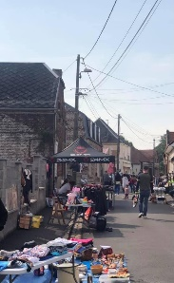

HALLOWEEN

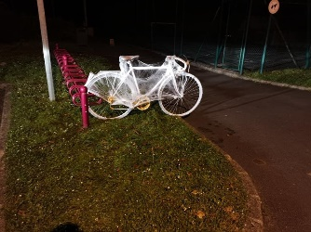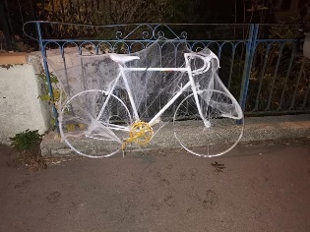

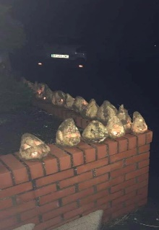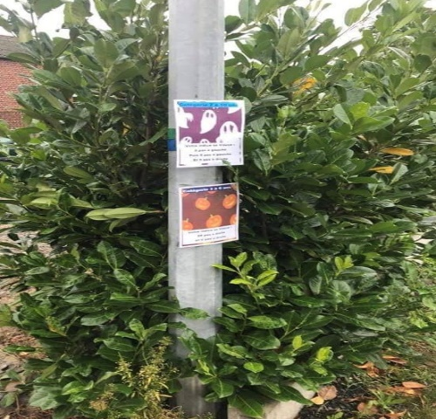
Prêts pour la chasse aux trésors

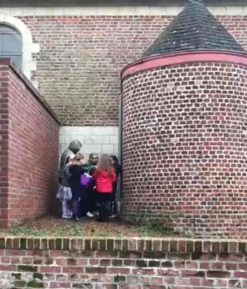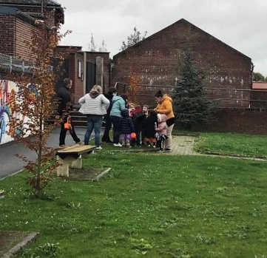
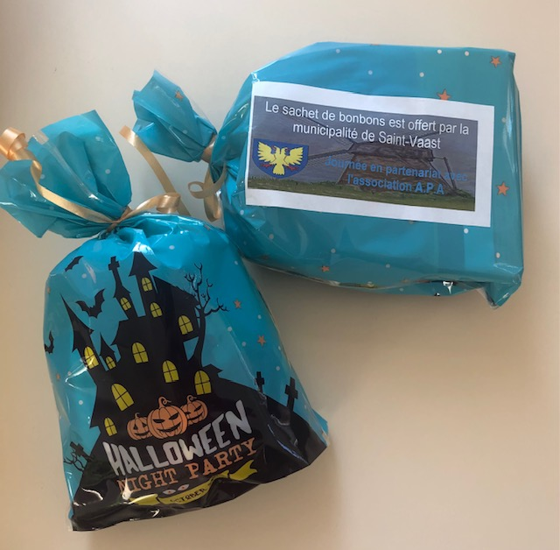
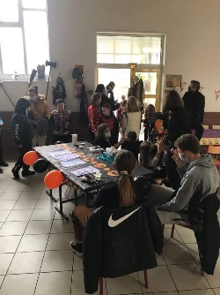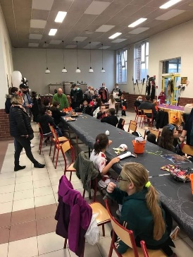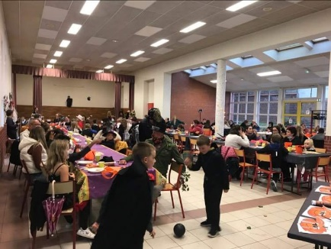
REPAS DES AINES : DIMANCHE 22 NOVEMBRE

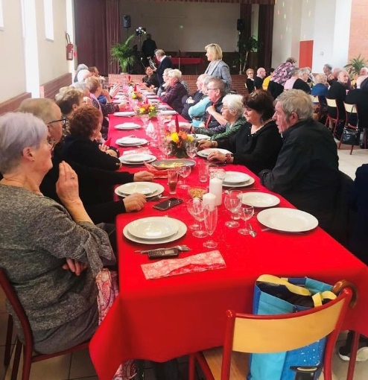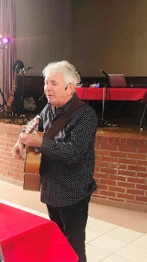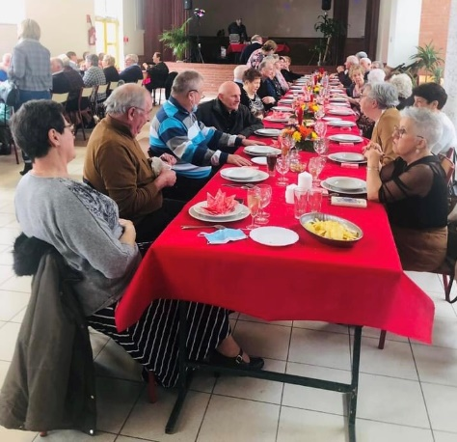

TELETHON

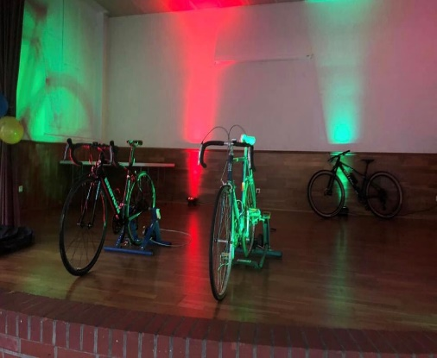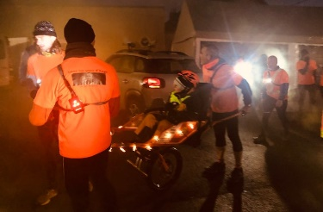
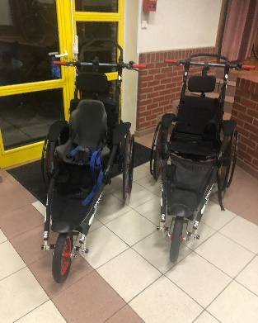
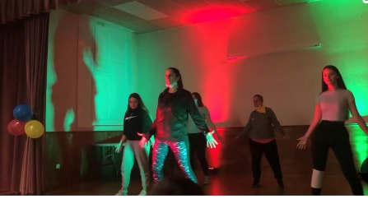

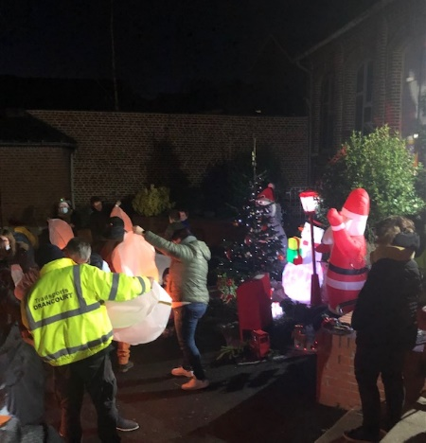

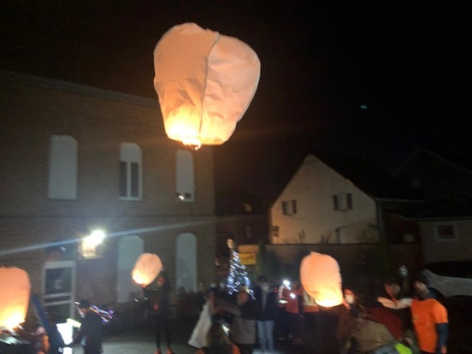
DECORATIONS NOEL
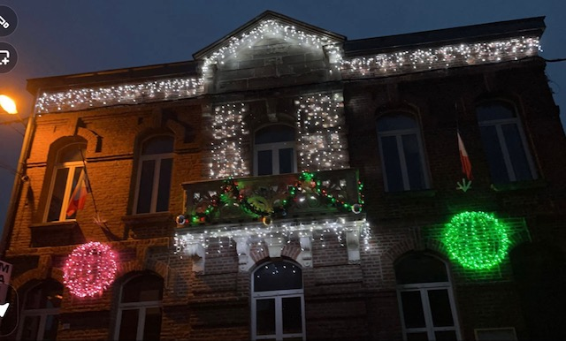

FËTES DE NOEL A L’ECOLE

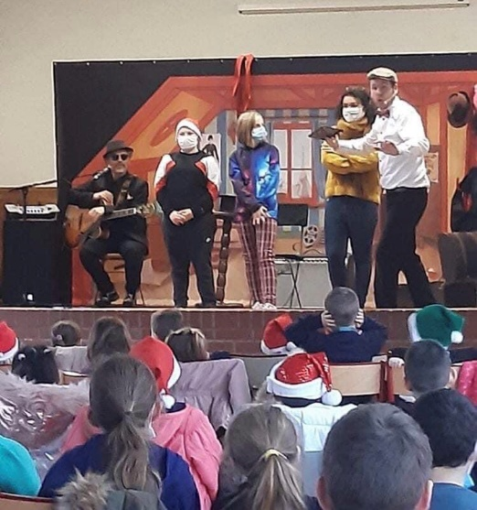

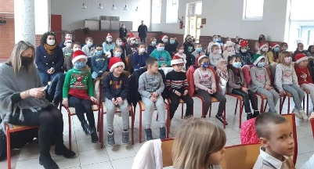

FEU D’ARTIFICE AU MOULIN

PASSAGE DU PERE NOEL
